山东理工大学实验报告纸 第 1 页
姓名： 陈传达 学号： 17110501091 学院： 计算机科学与技术 专业： 计科17 级 07 班 课程： 计算机网络
实验项目编码（E1219703） | 路由器的配置 | 指导教师 | 赵金铃
实验目的 | 熟悉路由器的使用和配置方法，巩固和加深理解网络互联原理，同时增强实际操作网络设备的能力。
实验仪器（编号）  材料、工具 | 路由器、以太网、PC机。
（原理概述）
互联网的核心协议是TCP和IP协议。计算机和网络设备都运行IP协议，才能互联在一起。网络互联的关键设备是路由器，路由器可以通过许多命令进行配置。路由器通过查询路由表转发分组。路由表可通过路由协议生成，也可人工输入。NAT与DHCP是路由器常用的两种服务。
（实验内容步骤）
一、练习路由器的基本操作。
二、给路由器的某个接口配置IP地址。
三、按下图配置静态路由表。
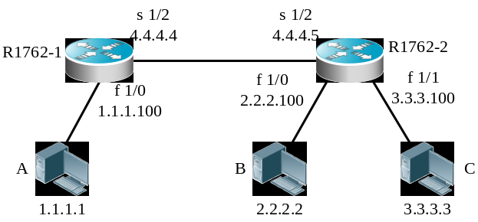
四、配置网络地址转换。
五、配置DHCP。

山东理工大学实验报告纸 第 2 页
（数据记录表及处理）
给路由器接口配置IP地址
R1762-1(config)#interface fastethernet 1/0 ，进入接口f 1/0。
R1762-1(config-if)#no ip address，取消掉该接口上原来的IP地址。
R1762-1(config-if)#ip address 1.1.1.100 255.255.255.0，给该接口配置了IP地址及子网掩码。
R1762-1(config-if)#no shutdown，启用该端口(默认是关闭的)。

静态路由配置
1.配置路由器接口的IP地址
R1762-1#show ip interface brief，设置两台路由器的f1/0、f1/1与s1/2接口的IP地址。
2.在路由器R1762-1上配置静态路由
R1762-1(config)#ip route 2.2.2.0 255.255.255.0 4.4.4.5
R1762-1(config)#ip route 3.3.3.0 255.255.255.0 4.4.4.5
R1762-1(config)#exit
R1762-1#show ip route，查看路由表。
3.在路由器R1762-2上配置静态路由
R1762-2(config)#ip route 1.1.1.0 255.255.255.0 4.4.4.4
R1762-2(config)#exit
R1762-2#show ip route

网络地址转换(NAT)配置
1.配置NAT
R1762(config)#ip nat pool net200 1.1.1.1 1.1.1.1 netmask 255.255.255.0，定义了一个NAT地址池，标识符为net200，含有的地址从1.1.1.1到1.1.1.1，实际只有一个地址，掩码是255.255.255.0。
R1762(config)#access-list 12 permit any，定义了一个访问列表，12是其标识符，permit any的含义是允许全部计算机。实际可定义仅允许部分计算机。
R1762(config)#ip nat inside source list 12 pool net200，说明NAT使用访问列表12与net200地址池。
2.配置使用NAT的接口
R1762(config)#interface fastethernet 1/0
R1762(config-if)ip address 10.1.1.1 255.255.255.0
R1762(config-if)ip nat inside设置接口f1/0的IP地址（内部使用的私有地址），并设置为使用NAT的内部接口。
R1762(config-if)#exit

配置DHCP
1.配置DHCP
R1762(config)#service dhcp
R1762(config)#ip dhcp pool net172
R1762(dhcp-config)#network 172.21.94.0 255.255.255.0，设置DHCP地址池net172的网络号和掩码。分配地址时从中选择一个未用地址分配。
R1762(dhcp-config)#default-router 172.21.94.1，设置客户端的默认网关。
R1762(dhcp-config)#dns-server 210.44.176.1，设置域名服务器
R1762(dhcp-config)#lease 3，设置已分配地址的过期时间为3天。
R1762(dhcp-config)#exit，退出net172地址池的设置状态。
2.测试DHCP
注意：路由器接口必须设置IP地址，否则DHCP无法运行。例如，与路由器的fastethernet 1/1接口相连，则该接口必须设置IP地址。在这个例子中，fastethernet 1/1接口的IP地址应该设为172.21.94.1/24，实际上这就是计算机的默认网关。关闭重启网卡，可以看到获取了ＩＰ地址。
练习路由器的基本操作如图3.2所示。
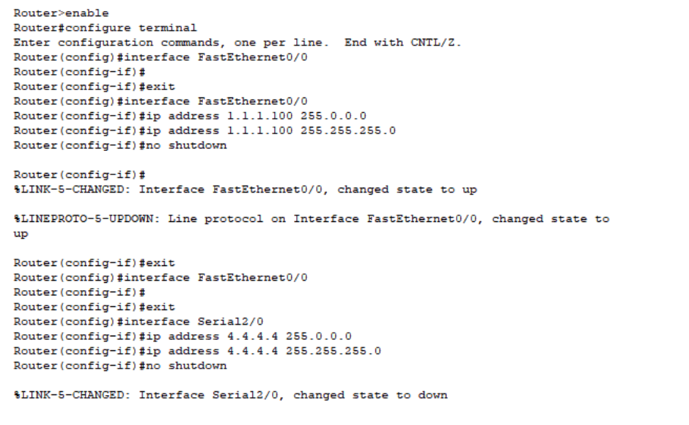
图3.2 路由器的基本操作
给路由器的某个接口配置IP地址如图3.3所示。
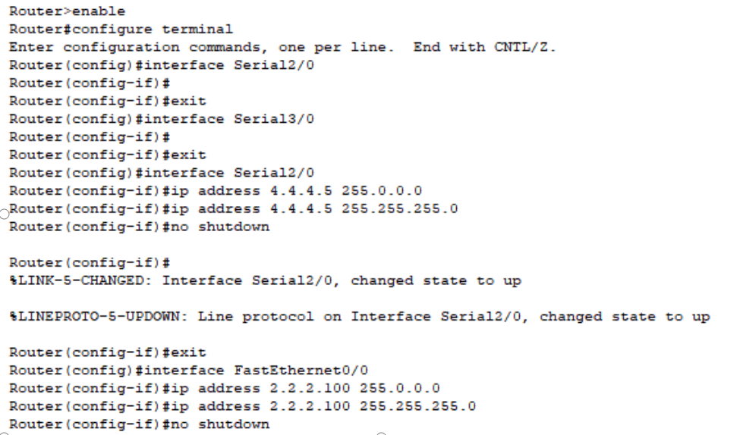
接口配置IP地址如图3.3
NAT配置命令及输出如图3.4所示。
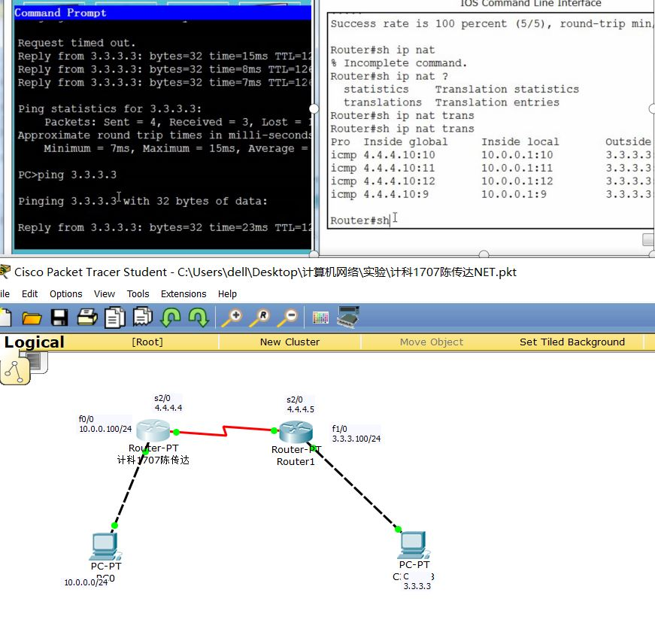
图3.4 NAT配置命令及输出
DHCP的配置如图3.5 图3.6所示。
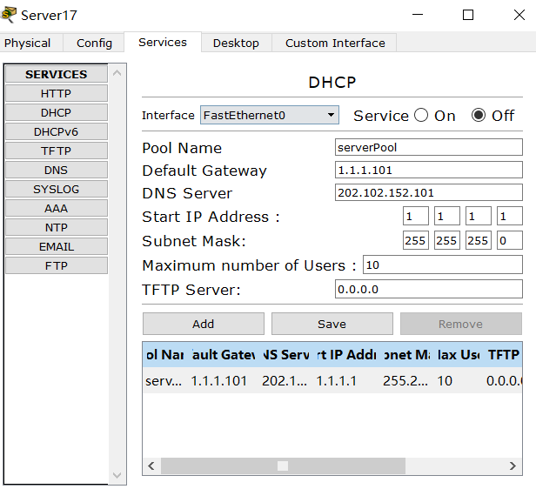
图3.5 DHCP服务器配置
图3.6 DHCP分发子网配置
（实验结论及问题讨论）
通过本次实验，我学习到了如何在静态路由的基础上配置NAT和DHCP，NET技术徐云许一个整体机构以一个公用IP地址出现在Internet上。顾名思义，它是一种把内部私有网络地址转化为成合法网络IP地址的技术，NAT在一定程度上，能够有效的解决公网地址不足的问题。在配置NAT的过程中，一定要注意规定好哪些网段可以进行访问指定的控制列表，例如accesslist 10 permit 10.0.0.0 0.0.0.255定义了号码为10号的访问控制列表允许10.0.0.0/24这个网段的IP地址进行访问，如果命名的访问控制列表有误或者网段有误，则会对接下来的配置造成一定影响，另外，还需要注意网关是需要反序列的。在配置DHCP过程中，一定要注意子网的划分，不要将服务器本身的IP地址涵盖其中，处理好子网划分的数量，一般要比所需求的数量多，以避免造成的失误。如果DHCP服务器预先留的IP地址数量小于DHCP客户端数量，由于IP地址不够，会造成一些客户端无法获取到DHCP。

